МУНИЦИПАЛЬНОЕ ОБЩЕОБРАЗОВАТЕЛЬНОЕ УЧРЕЖДЕНИЕ
СРЕДНЯЯ ОБЩЕОБРАЗОВАТЕЛЬНАЯ ШКОЛА
ИМЕНИ ГЕРОЯ СОВЕТСКОГО СОЮЗА ИВАНА ИВАНОВИЧА ПУШАНИНА С. ПУШАНИНА
БЕЛИНСКОГО РАЙОНА ПЕНЗЕНСКОЙ ОБЛАСТИ

442258, Пензенская область, Белинский район, с. Пушанино, ул. Пригородная, 146,
ИНН 5810004860 ОГРН 1025801070470
тел. (84153) 3-53-49
__________________________________________________________________

Отчет
о реализации регионального культурно - образовательного проекта «Культурная суббота» май 2023г.
МОУ СОШ им. И.И.Пушанина с. Пушанина Белинского района Пензенской области

№п/п | Муниципалитет | Дата проведения | Место проведения. Тема мероприятия | Образовательная организация | Количество учащихся, посетивших мероприятие по Пушкинской карте | Целевая аудитория, количество участников
1 | Белинский район | 06.05.2023 г. | г. Саратов  Экскурсия по городу. Исторический парк «Россия – Моя история». Лимонаприй. | МОУ СОШ им. И.И.Пушанина с. Пушанина Белинского района Пензенской области | - | 7-10 класс  20 ч.
2 | Белинский район | 20.05 | МБУ КИДЦ Белинского района (Пушанинский СДК)  Квест-игра «По страницам истории» |  | 17 уч. | 8-9 классы  27 ч.
3 | Белинский район | 27.05.2023 г. | г. Пенза  Краеведческий музей |  | - | 2-3 класс  20 ч.
№ п/п | Класс | Мероприятие | Ссылка на публикацию
1 | 7 - 10 класс | г. Саратов  Экскурсия по городу. Исторический парк «Россия – Моя история». Лимонаприй.  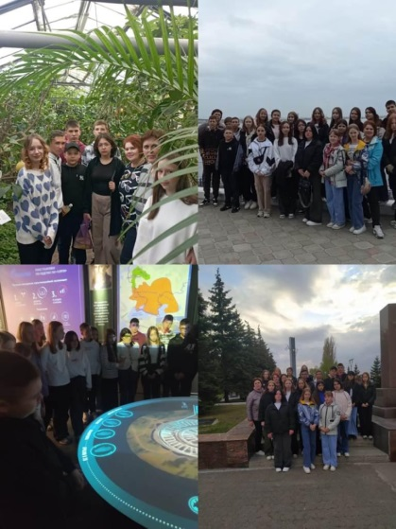  22 апреля учащиеся МОУ СОШ им.И.И. Пушанина с. Пушанина Белинского района в рамках проекта «Культурная суббота» побывали с экскурсией в г. Саратове.  Программа путешествия была очень насыщенной. Во время обзорной экскурсии ребята познакомились с историей города Саратов, ребята увидели местный Арбат, консерваторию, мост через Волгу, живописную набережную и памятники разных столетий. А еще узнали, как связаны с Саратовом космонавты Гагарин и Леонов, ученый Яблочков и прототип Остапа Бендера.  Очень яркие впечатления получили от экскурсии в «Лимонарий», здесь царит вечное лето, зреют тропические фрукты и растут диковинные цветы, а в воздухе смешиваются цветочные и цитрусовые ароматы. Саратовский лимонарий — это небольшая теплица, где под стеклянной крышей выращивают более 50 видов экзотических растений, в том числе 14 сортов лимонов.  Затем наш путь лежал в исторический парк «Россия - Моя история».  Это не музей в его классическом понимании. Основу экспозиции составляют мультимедийные стенды, проекторы, интерактивные экспонаты. Ребята совершили «путешествие» во времена правления династии Рюриковичей, узнали много интересного и показали свои знания истории.  Но больше всех запомнилось посещение Соколовой горы, здесь находится целый комплекс памятников, монументов и других интересных мест, известный как Парк Победы. В самой высокой части Парка Победы находится мемориал «Журавли». Этот красивый памятник виден почти из любой точки города. Открытая в 1982 г. стела достигает 40 м в высоту, ее украшает стая из 12 металлических журавлей, символизирующих погибших солдат.  Домой все возвращались уставшие, но довольные, с массой впечатлений. | https://bel-pushanino.penzschool.ru/news-svc/item?id=355520&lang=ru&type=news&site_type=school
2 | 8-9 класс | МБУ КИДЦ Белинского района (Пушанинский СДК)  Квест-игра «По страницам истории»  В рамках реализации проекта «Пушкинская карта» учащиеся 8-9 классов стали участниками квест-игры «По страницам истории», организованной Пушанинской библиотекой. Выполняя задания, ребята проверили свои знания истории родного края и узнали новые интересные факты. Школьники попробовали себя в роли мастеров валяльного и сенильного дела. | https://bel-pushanino.penzschool.ru/
3 | 2-3 класс | 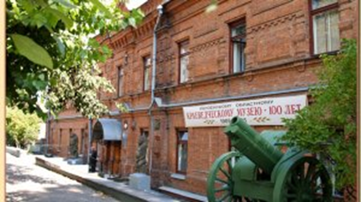  г. Пенза  Пензенский краеведческий музей  Школьники познакомились с историей нашего края, города Пензы. Экскурсантам были представлены экспонаты Палеозойской эры, найденные при раскопках археологами Пензенской области. Также посетили зал воинской и трудовой Славы. Получили сведения об участниках Отечественной войны 1812 года. | https://bel-pushanino.penzschool.ru/

